Практична робота
Тема
Excel. Інструменти Сценарії і Зведена таблиця.
Мета
Вміти будувати сценарії і зведені таблиці для аналізу підприємницької діяльності і прийняття рішень.
План
1. Аналіз сценаріїв (scenarious) оптової покупки.
2. Побудова зведених таблиць (pivot tables).
Задача 10. Аналіз сценаріїв покупки
Фірма планує здійснити оптову покупку шести видів товарів і розглядає чотири можливі варіанти їх кількості. Побудувати сценарії для прийняття рішення про найкращий варіант покупки.
Задача 11. Побудова зведеної таблиці
Створити таблицю з 15 рядків, яка відображає облік проданих фірмою товарів з такими назвами стовпців: Номер операції, Назва товару, Ціна, Кількість, Вартість, Дата, Продавець, Покупець. Назви товарів, фірм-покупців, прізвища продавців, дати мають повторюватися по 3-4 рази. Заповнити таблицю даними на свій розсуд (див. зразок рис. 49). Побудувати зведену таблицю, яка характеризує ефективність роботи кожного продавця, тобто відображає, які товари він продав, скільки і на яку суму; модифікувати зведену таблицю, відобразивши в ній дати проведення операцій продавцями. Побудувати зведену таблицю, яка характеризує уподобання клієнта-покупця, тобто відображає, які товари він купив, коли, скільки і на яку суму.
Теоретичні відомості
1. Сценарії — це набори значень параметрів і значень залежних величин, які подають на екран у зручному для аналізу і прийняття рішень вигляді, а також оформляють у вигляді звіту.
Розв'яжемо задачу 10. За зразком задачі № 1 про товарний чек створіть таблицю про купівлю шести видів товарів з такими назвами стовпців: Назва, Ціна, Кількість, Вартість. Заповніть таблицю довільними даними: назвами товарів, цінами за одиницю кожного товару, кількостями кожного товару. Введіть формулу для обчислення вартості кожного товару = Ціна*Кількість і скопіюйте її в діапазон Вартість. Виберіть клітинку під цим діапазоном і натисніть на кнопки Автосума і вводу — отримаєте шукану сумарну вартість покупки. Отже, ця клітинка міститиме результат, що залежить від параметрів.
Щоб проаналізувати чотири варіанти покупки для різних кількостей товарів. застосуйте інструмент СиеНЗОІІ. Виконайте команди Сервіс => Сценарії — : отримаєте вікно Диспетчер Сценаріїв. За його допомогою можна: додавати новий сценарій під деякою назвою до множини сценаріїв, вилучати невдалий чи редагувати його, виводити на екран результати застосування сценарію, створювати звіт за всіма сценаріями, скористатися зі сценаріїв, створених на інших сторінках
Натисніть на кнопку Додати і у новому вікні введіть назву першого сценарію, наприклад varl, зазначте діапазон клітинок, що містять параметри, які досліджуються (у нашому випадку — це клітинки зі стовпця Кількість, наприклад, С2:С7), і натисніть на кнопку ОК. Отримаєте вікно зі значеннями клітинок-пара-метрів стартового варіанту покупки, їх значення не міняйте, натисніть ОК. Додайте новий сценарій з назвою var2, але значення клітинок-параметрів тепер поміняйте довільним чином. Таким способом створіть всі чотири сценарії.
Розглянемо, як використовувати створені сценарії. У вікні Диспетчер Сценаріїв вибирайте по черзі назви сценаріїв і натискайте на кнопку Вивести — спостерігайте за результатами обчислень згідно даного сценарію і переписуйте у свій звіт сумарні вартості покупок. Для якого сценарію сумарна вартість найбільша?
Результати застосування всіх сценаріїв можна подати у вигляді звіту. Для цього у вікні Диспетчер сценаріїв натисніть на кнопку Звіт і в новому вікні виберіть тип звіту: Структура, вкажіть клітинку-результат (клітинку зі значенням сумарної вартості покупки) і натисніть на кнопку ОК. Звіт отримаєте на окремій сторінці. Перегляньте його і поекспериментуйте з кнопками "+" і "—" зліва, які дають змогу згортати чи розгортати рівні звіту. Який варіант покупки вам найбільше підходить?
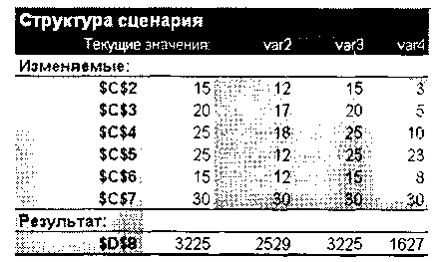
Рис. 47. Три сценарії оптової покупки.
2. Зведені таблиці використовують для аналізу значної кількості даних у великих таблицях. Зведена таблиця містить всі або лише потрібні для аналізу дані основної таблиці, які відображені на екрані так, щоб залежності між ними проглядалися якнайкраще. Зведену таблицю будує програма-майстер. Користувач залежно від умови задачі має лише зазначити, що відображати в заголовках рядків і стовпців, які дані відображати на їх перетині, а також по якому полю з основної таблиці групувати дані.
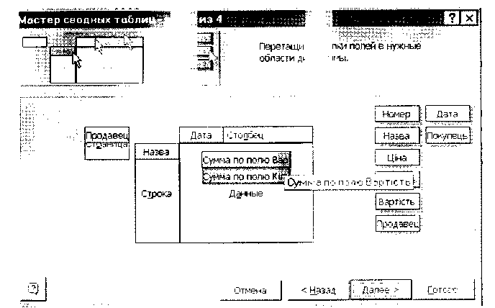
Рис. 48. Вікно створення структури зведеної таблиці.
Щоб розв'язати задачу 11, виберіть створену таблицю і виконайте команди Дані о Зведена таблиця (Pivot Table). Виконайте чотири кроки побудови зведеної таблиці. Двічі натисніть на кнопку Далі і перейдіть до найважливішого третього кроку майстра, де створюється структура зведеної таблиці (рис. 48).
Поле Продавець перемістіть на макеті структури на поле з назвою Сторінка, поле Назва — на поле Рядок (Строка), поля Кількість і Вартість — на поле Дані. Переконайтеся, що в полі даних діє операція сума: на кнопці має бути напис "Сума по полю Кількість". Якщо діє інша операція (середнє, максимум, мінімум, кількість тощо), то двічі клацніть на назві поля і поміняйте операцію на суму. Перейдіть до четвертого кроку і зазначте, де розміщати зведену таблицю: на новій сторінці чи на даній — зазначте клітинку, яка буде верхнім лівим кутом зведеної таблиці. Після натискання на кнопку ГОТОВО отримаєте зведену таблицю.
Щоб модифікувати зведену таблицю, знову виконайте команди Дані => Зведена таблиця і перетягніть поле Дата в поле структури з назвою Стовпець — тепер дати з основної таблиці стануть заголовками стовпців у зведеній. У зведеній таблиці поле Продавець є полем-списком. Якщо вибрати у ньому конкретне прізвище, зведена таблиця продемонструє ефективність роботи даного продавця протягом деякого періоду за критерієм кількості і сумарної вартості продажу (рис. 49).
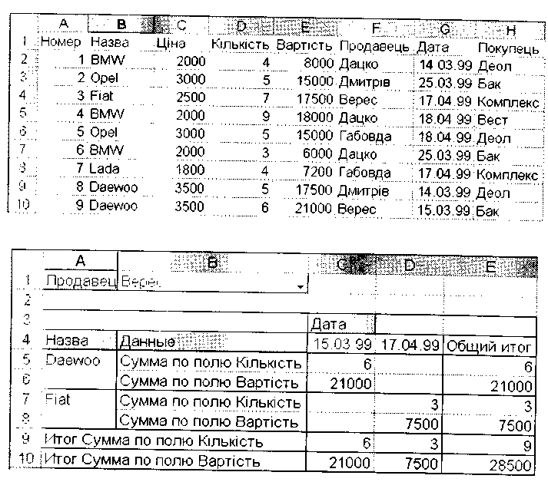
Рис. 49. Зразок розв'язування задачі 11 (основна і зведена таблиці). Самостійно виконайте друге завдання задачі 11. Деякі задачі аналізу (наприклад, ефективності роботи продавця тощо) можна розв'язати іншим способом — за допомогою функції СУММЕСЛЩдіапазонІ; умова; діапазон2). Англійська назва функції SUMIF. Функція обчислює суму тих значень з діапазону2, для яких відповідні значення з діапазонуї задовольняють умову. Наприклад, щоб визначити суму виторгу продавця Дацка, у деяку клітинку потрібно ввести формулу =СУММЕСЛИ(Продавець; "Дацко"; Вартість). Щоб дізнатися скільки автомобілів купила ! фірма "Бак", потрібно ввести формулу =СУММЕСЛИ(Покупець; і "Бак"; Кількість). Застосуйте подібним способом цю функцію у своїй практичній роботі.
Хід роботи
1. Розв'яжіть задачу 10.
2. Розв'яжіть задачу 11.

